DESERTIFICAÇÃO: UMA ABORDAGEM TEÓRICA DA PROBLEMÁTICA NO SEMIÁRIDO NORDESTINO COM VISTAS À EDUCAÇÃO AMBIENTAL
Sérgio Domiciano Gomes de Souza
Estudante do Curso de Geografia da Universidade do Estado do Rio Grande do Norte (UERN), Campus Avançado Profa. Maria Elisa Albuquerque Maia (CAMEAM).
Bolsista do Programa Institucional de Bolsa de Iniciação à Docência (PIBID) e voluntário do Programa Institucional de Bolsa de Iniciação Científica (PIBIC).
E-mail: sergio_gsousa@hotmail.com

Anny Catarina Nobre de Souza
Estudante do Curso de Geografia da Universidade do Estado do Rio Grande do Norte (UERN), Campus Avançado Profa. Maria Elisa Albuquerque Maia (CAMEAM).
Bolsista do Programa Institucional de Bolsa de Iniciação à Docência (PIBID) e voluntária do Programa Institucional de Bolsa de Iniciação Científica (PIBIC).
E-mail: anny-catarina13@hotmail.com

Romildes de Oliveira Matias
Estudante do Curso de Geografia da Universidade do Estado do Rio Grande do Norte (UERN), Campus Avançado Profa. Maria Elisa Albuquerque Maia (CAMEAM).
Bolsista do Programa Institucional de Bolsa de Iniciação Científica (PIBIC).

Professora Dra. Maria Losângela Martins de Sousa
Professora Adjunta do Curso de Geografia da Universidade do Estado do Rio Grande do Norte (UERN), Campus Avançado Profa. Maria Elisa Albuquerque Maia (CAMEAM) e Professora Permanente do Programa de Pós Graduação em Planejamento e Dinâmicas Territoriais do Semiárido (PLANDITES)
RESUMO
É recorrente no meio científico e educacional, as reflexões acerca de problemas ambientais que permeiam a sociedade no mundo moderno. Neste sentido, entendemos ser relevante a preocupação em torno de problemas desta natureza em ocorrência ou em grande possibilidade de ocorrer em áreas geoambientais. Destarte, o presente escrito tem por objetivo discutir a desertificação como um problema ambiental presente no semiárido do Nordeste brasileiro, com enfoque especial ao Rio Grande do Norte, ressaltando a importância da compreensão deste na Geografia escolar em meio a educação ambiental. Por assim tratar, o trabalho configura-se como sendo de natureza bibliográfica, por ser uma discussão baseada em concepções e aportes teóricos, bem como explicativo, por fazer reflexões acerca do fenômeno e seus impactos na sociedade (LAKATOS e MARCONI, 2003). Para tal, temos alguns dos embasamentos teóricos: o Programa de Ação Nacional de Combate à Desertificação (PAN-BRASIL, 2004), o Programa de Ação Estadual de Combate à Desertificação no Rio Grande do Norte (BRASIL, 2010), Nascimento (2013), Lima (2015), Zabala (1998) (SOUSA, 2016). Desta forma, o trabalho possibilita compreender a desertificação não apenas no campo conceitual, mas perpassando as áreas nas quais incide, possibilitando o entendimento e a pertinência de se dar centralidade ao problema, sobretudo quando tratar da educação ambiental.

PALAVRAS-CHAVES: Desertificação. Educação Ambiental. Semiárido. Geografia.

INTRODUÇÃO
No ambiente acadêmico e científico é recorrente a discussão de problemas ambientais que atingem sociedades em várias partes do mundo. Nesse sentido, além da relevância de se refletir sobre problemas desta natureza, entendemos ser míster a abordagem destes na educação básica, principalmente na Geografia escolar, dada a preocupação dessa ciência com as relações entre sociedade e natureza. Em razão de que como enfatiza Silva e Pessoa (2009, p. 91):
“Tratar os problemas ambientais de modo isolado se constitui um equívoco, pois não podemos esquecer que vivemos numa época de globalização, em que as aflições das populações humanas são transversais, multidimensionais e planetária.”

Neste ensejo, o presente trabalho tem por objetivo fazer uma abordagem bibliográfica sobre a desertificação e sua ocorrência no semiárido brasileiro com enfoque no Rio Grande do Norte, apresentando a gravidade do problema e a necessidade de conhece-lo melhor.
Desse modo o trabalho caracteriza-se como sendo bibliográfico uma vez que compreende o nosso contato com uma revisão de literatura, não somente por meio de livros mas também por documentos de programas institucionais (LAKATOS e MARCONI, 2003). Outrossim de natureza qualitativa, propondo a reflexão dos temas aqui trabalhados.
Assim, o trabalho é fruto de inquietações no âmbito do projeto de pesquisa em andamento “Indicadores Biofísicos de Desertificação no Alto Curso da Bacia Hidrográfica do Rio Apodi/Mossoró” do Programa Institucional de Iniciação Científica (PIBIC) da Universidade do Estado do Rio Grande do Norte (UERN), do curso de licenciatura em Geografia, do Campus Avançado Profº Maria Elisa de Albuquerque Maia (CAMEAM).
Destarte, o paper encontra-se dividido em quatro seções: na primeira discorremos sobre o conceito de desertificação buscando desmistificá-lo quanto a desertização perpassando pela preocupação histórica do problema; na segunda fazemos um recorte de estudo na escala regional abordando a desertificação no semiárido do Nordeste brasileiro; na terceira aprofundamos o recorte no contexto local discorrendo o problema no Rio Grande Norte; e por último propomos a discussão da desertificação dentro da educação ambiental na Geografia escolar, fazendo uma breve revisão dos livros didáticos do ensino médio e documentos curriculares dessa disciplina para ressaltar a importância do estudo de tal problema.
Para tanto, utilizamos como embasamento as discussões teóricas de Abraham e Beekman (2006), Ab’ Saber (2003 e 1977), a Base Nacional Comum Curricular para o Ensino Médio (BNCC- BRASIL, 2018), o Programa de Ação Nacional de Combate à Desertificação (PAN-BRASIL, 2004), o Programa de Ação Estadual de Combate à Desertificação no Rio Grande do Norte (BRASIL, 2010), Lima (2015), Moreira e Sene (2016), Nascimento (2013), Silva e Pessoa (2009), Souza (2016), Brasil (2010 e 2004 e ), Perreira Neto (2016) Torres (2009) e Zabala (1998).

Desertificação: concepções teóricas
A desertificação é o processo de destruição do potencial produtivo da terra através de atividades humanas agindo sobre ecossistemas frágeis, com baixa capacidade de regeneração. Em geral, a desertificação ocorre em zonas áridas, semiáridas e subúmidas secas. Esse processo provoca três tipos de impactos: ambientais, sociais e econômicos. Ou ainda como define Ab’ Saber (1977, p.449) são “degradações irreversíveis da paisagem e dos tecidos ecológicos naturais.”
No entanto, é necessário fazermos uma desmistificação quanto ao conceito de desertificação e deserto que são questões muito distintas, apesar da aparência semântica. Entende-se por deserto, um bioma determinado pelo macroclima regional, de forte aridez, sendo um fenômeno natural independente da interferência humana, enquanto a desertificação configura-se como uma degradação de influencias climáticas mas fortemente acentuada pela ação humana de caráter socioeconômico (Nascimento, 2013, p. 50).
A preocupação em torno da desertificação remonta a tempos antigos em áreas como o mediterrâneo e mesopotâmia que através das ações humanas sofreram problemas relacionados a degradação ambiental e distúrbios químicos no solo. Mundialmente, tem-se como marco histórico de estudo da desertificação mesmo de forma geral dentro da preocupação com os problemas ambientais, a Conferência das Nações Unidas para o Meio Ambiente, realizada em Estocolmo, em 1972 e a Conferência das Nações Unidas sobre o Meio Ambiente e Desenvolvimento, ECO-92 (Nascimento, 2013).
Outrossim, é válido ressaltar a inquietação da comunidade científica em torno da problemática da desertificação, a nível internacional como o trabalho de Abraham e Beekmam (2006) a respeito dos indicadores de desetificação na América do Sul; e a nível nacional como os teses de doutorados de Sousa (2016) que aborda a susceptibilidade à desertificação na subbacia do riacho feiticeiro no Estado do Ceará no Brasil e na Microbacia da Ribeira Grande na ilha de Santiago em Cabo Verde, e Pereira Neto (2016) a vulnerabilidade à desertificação no Seridó norteriograndese no Brasil.
Como problema concreto a nível mundial, o caso de Sahel na África, foi marcado por uma grande seca que agravou o processo de degradação com o ressecamento do solo, e ainda como aponta Nascimento (2013, p. 21) “a desertificação em Sahel provocou conflitos sociais e políticos, cuja base está no violento aumento da pressão demográfica sobre o uso da terra e no acesso desigual aos recursos naturais e riquezas regionais”.
Esse fenômeno afeta, segundo Nascimento (2013) aproximadamente, 60.000 quilômetros quadrados de terras por ano em diversas partes do planeta. As diversas atividades humanas, realizadas de forma insustentável, têm provocado drásticas reduções da vegetação e da capacidade produtiva do solo. Entre as principais causas responsáveis pela desertificação estão: o desmatamento de áreas com vegetação nativa; uso intensivo do solo, tanto na agricultura quanto na pecuária; práticas inadequadas de irrigação e a mineração. Tudo isso resultando na redução da biodiversidade; salinização e alcalinização do solo; intensificação do processo erosivo; redução da disponibilidade e da qualidade dos recursos hídricos; diminuição na fertilidade e produtividade do solo; redução das terras agricultáveis; redução da produção agrícola e a ocorrência de novos êxodos.
Entretanto, ainda persiste no meio científico um descenso quanto a fácil perceptibilidade da ocorrência da desertificação em uma área, mas é unânime a ideia de que as atividades humanas contribuem para acelerar o processo de desertificação, agravando suas consequências negativas sobre as pessoas (PAN/BRASIL, 2005 p.5).
Ainda é preciso que se entenda algumas questões teóricas em torno das discussões ambientais, afim de que se evite distorções simplistas, e possamos adentrar na discussão que este trabalho propõe fazer. Sendo fundamental, portanto, entender que “[...] meio ambiente é um conceito diferente e mais amplo que o conceito de natureza; que os problemas ambientais não são problemas ambientais não problemas de natureza, mas problemas sociais que se manifestam na natureza” (LIMA, 2015, p. 35-36).

O Semiárido brasileiro e o problema da desertificação
O Nordeste brasileiro compreende uma composição de três domínios morfoclimáticos: mares de morros florestados, domínio das depressões interplanálticas semiáridas do Nordeste e domínio dos chapadões centrais recobertos por cerrado, existindo faixas de transição entre ambos. Por domínio morfoclimático, segundo Ab´Saber (2007), entende-se como a combinação do relevo, vegetação e clima predominantes na área, formando paisagens distintas.
No entanto, no trabalho em questão, dar-se-á ênfase ao domínio das depressões interplanálticas semiáridas, por apresentar maior preponderância na região. Este domínio é caracterizado pelo clima seco e quente, vegetação raquítica e xerófila e baixa pluviosidade com média de 800 mm, apresentado variações nas partes mais altas como no planalto da Borborema (AB´SABER, 2003).
Por tais características, o semiárido do Nordeste, apresenta alta susceptibilidade a desertificação. O estudo desse fenômeno no Brasil teve como pioneiro o pernambucano Vasconcelos Sobrinho na década de 1970 bem como Aziz Nacib Ab’ Saber. Contemporaneamente foram elaborados documentos institucionais, resultados das várias discussões internacionais, a exemplo a eco 92, que versam sobre o fenômeno da desertificação como o PAN-Brasil (Programa de Ação Nacional de Combate à Desertificação e Mitigação dos Efeitos da Seca) a nível nacional que norteou a elaboração de documentos semelhantes nas unidades da federação onde existem áreas suscetíveis à desertificação.
Nesse sentido, o PAN-Brasil apresenta o semiárido brasileiro como a única área de alta susceptibilidade à desertificação dada a sua excepcionalidade em meio aos demais domínios morfoclimáticos do território brasileiro, como é possível de se observar no mapa abaixo.
Figura 1- Áreas susceptíveis à desertificação – ASD 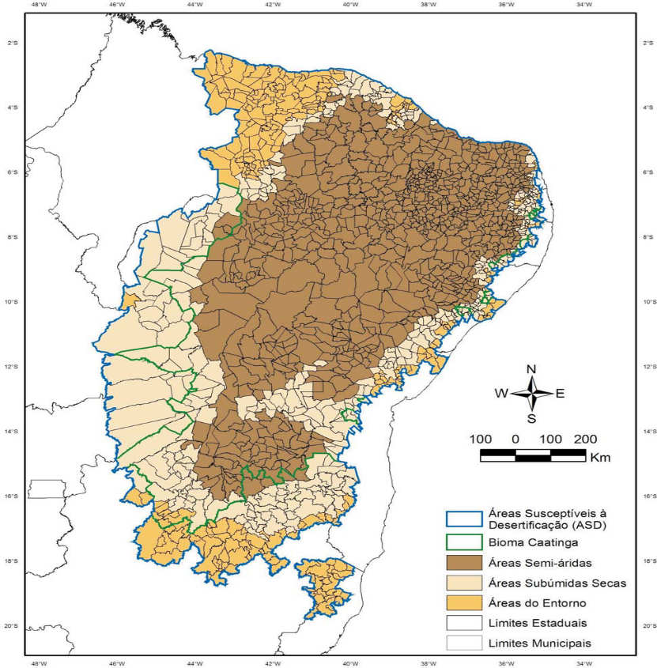
Fonte: BRASIL (2004)
A partir do mapa, é perceptível que as Áreas Susceptíveis à Desertificação se destacam na porção semiárida da região, e como traz Nascimento (2013) os Estados da Bahia, Ceará e Paraíba são os mais afetados por este problema.
No tocante aos fatores de incidência e acentuação deste problema, é importante ressaltar a pressão humana sobre os recursos naturais, em particular no Nordeste, onde não apenas atuam negativamente os fenômenos climáticos, mas simultaneamente o humano, haja vista a grande concentração populacional - cerca de 53 milhões de habitantes segundo o censo 2010 do IBGE - o sistema de propriedade da terra, o nível educacional dos agentes envolvidos, a tecnologia inadequada e uma baixa infraestrutura ambiental e social (NASCIMENTO, 2013).
Dada essas característica sobretudo da pressão humana na região, esta pode atuar pesadamente causando não somente a diversidade de fatores atrelados a desertificação mas também outros que degradam e desestabilizam a cadeia ecológica de modo geral. Pois como bem enfatiza Vasconcelos Sobrinho (2002, p. 64, apud BRASIL, 2010, p. 26) chamando a atenção para as consequências da interferência humana na natureza:

Mas vem o homem e ocupa a área; derruba e queima a cobertura vegetal, quebrando um dos elos da cadeia de condicionamentos e dá-se a ruptura do complexo; o solo foge perdendo a fertilidade, assoreando os rios; sua superfície resseca-se e impermeabiliza-se; a cobertura vegetal perde a pujança e degrada-se; a atmosfera desidrata-se e aquece-se, dificultando as precipitações; as reservas de água as profundidades do solo mingua, as fontes estagnam-se e os rios tornam-se intermitentes. E, por último, o homem foge. (VASCONCELOS SOBRINHO, 2002, p. 64)

Nesta perspectiva, é importante considerar a vulnerabilidade a qual a ecozona semiárida brasileira está envolvida, uma vez que fatores de atuação antrópica são preponderantes, como o estabelecimento de indústrias degradando a cobertura vegetal natural e a substituindo por monoculturas secundárias para extração de matéria-prima que subsidiam a acumulação do capital, a agropecuária, a ocupação de áreas indevidas, o manejo inadequado do solo com práticas arcaicas que ocasionam a degradação não somente a nível regional, mas a relevância de se entender a ocorrência dessa dinâmica a nível local, como trataremos no tópico posterior a respeito do Rio Grande do Norte.

Desertificação: um problema ambiental no Rio Grande do Norte
No Rio Grande do Norte as Áreas Susceptíveis Desertificação -ASD equivalem a 95,21%, ou seja, 159 municípios dos 167 existente. Destes, 143 municípios integram a área semiárida, 13 áreas subúmida e seca e 3 áreas do entorno (PAE/RN, 2010) como é perceptível na figura 2.

Figura 2: Núcleos de desertificação no RN
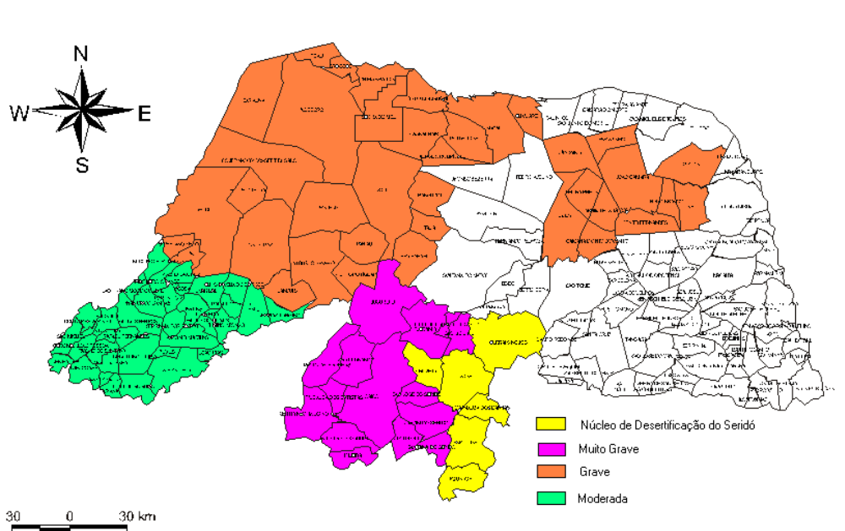
Fonte: Brasil (2005)
Com base na figura 2, o Rio Grande do Norte possui quatro núcleos de desertificação, variando o grau de incidência de moderada à grave. A economia do Estado é bastante diversificada como a prestação de serviços nos grandes centros e culturas agrícolas e pecuária.
Em relação a área de maior incidência de desertificação, na microrregião do Seridó, o PAE/RN (Brasil, 2010) identifica os principais fatores propulsores da desertificação influenciada pela base econômica dessa região, sendo que a agropecuária ainda desempenha um papel importante no Seridó por ser uma das maiores bacias leiteiras do estado e também por abrigar uma forte produção ceramista, gerando demandas sociais que aumentam a pressão por recursos naturais., como o desmatamento, mineração e extração de argila do solo.
Já sobre a porção subúmida do Estado, na qual a desertificação se apresenta em estado grave, a atividade ceramista e a agropecuária se destacam nos municípios que fazem parte dessa ecozona, diferenciando-se apenas pela economia baseada no setor terciário como o comércio e os serviços.
Na microrregião do alto oeste potiguar, apesar de aparecer como uma área de moderada incidência de desertificação, está sujeita a esta problemática por possuir condições de semiaridez, marcados por secas prolongadas, alta insolação, e baixa capacidade de suporte dos seus sistemas ambientais frente aos impactos advindos das ações humanas. Esta região possui cidades que estão ganhando protagonismo regional como Pau dos Ferros, que se situam nas margem do Rio Apodi Mossoró, tornando a área propensa a degradação ambiental em virtude da interferência humana.
Nesse sentido como um dos fatores da desertificação é a de base natural, o PAE/RN (2010) alerta que com as mudanças climáticas, o semiárido nordestino estará muito mais vulnerável as chuvas torrenciais resultando em enchentes e impactos de ordem social, econômica, e principalmente, ambiental.

Uma abordagem da desertificação na educação ambiental
A compreensão acerca da educação ambiental perpassa a difusão de ideias voltadas a convivência solidária com o espaço socioambiental, conforme aponta a Lei Política Nacional de Educação Ambiental nº 9.795/99:
Art. 1º Entendem-se por educação ambiental os processos por meio dos quais o indivíduo e a coletividade constroem valores sociais, conhecimentos, habilidades, atitudes e competências voltadas para a conservação do meio ambiente, bem de uso comum do povo, essencial à sadia qualidade de vida e sua sustentabilidade.

Desse modo torna-se imprescindível a abordagem dessa temática no ensino, com destaque para a desertificação, sendo esta é um dos problemas ambientais presentes no semiárido nordestino, por vezes esquecida e permeada de “pré-conceitos”. Assim nos competiu uma sucinta averiguação da Base Nacional Comum Curricular (BNCC), na área de ciências humanas e sociais aplicadas, onde está situada a Geografia, bem como os livros didáticos das três séries do nível médio desta ciência.
Os livros didáticos observados são da coleção “Geografia geral e do Brasil: espaço geográfico e globalização” dos autores João Carlos Moreira e Eustáquio de Sene (2016). Esta coleção apresenta o tema da desertificação apenas no livro didático do 1º ano, de forma secundária, em um apêndice como mostra a figura 3, dentro do conteúdo dos biomas e formações vegetais, destacando a abrangência das ASD no semiárido brasileiro, destacando os índices de aridez e os núcleos de desertificação finalizando com as consequências dessa problemática, embasada no Programa de Combate à Desertificação e Mitigação dos efeitos da seca da América do Sul.
Figura 3: Desertificação no livro didático
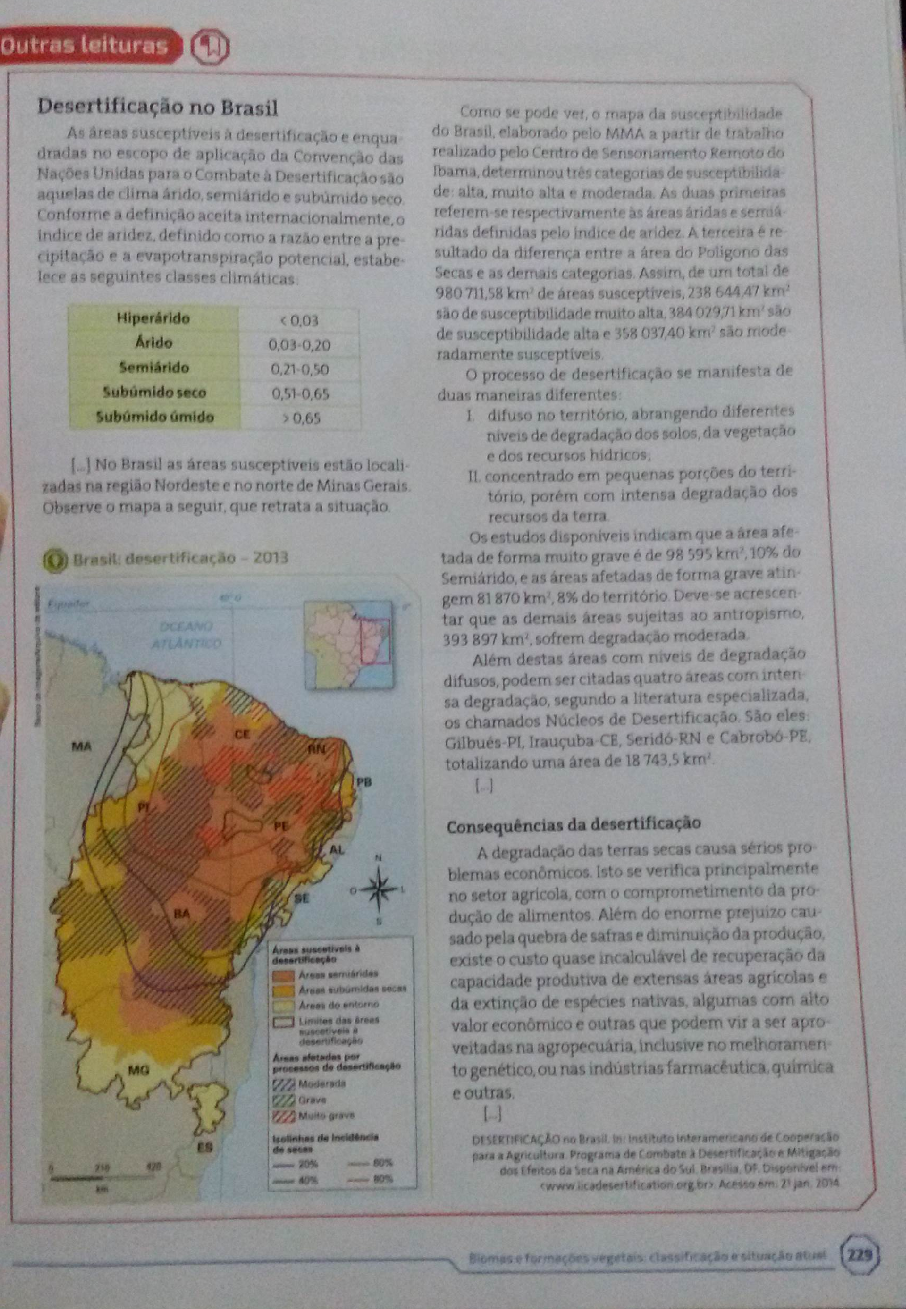
Fonte: Moreira e Sene (2016)
Assim vê-se a necessidade de abordagem da problemática na Geografia escolar, pois mesmo o livro didático não fazendo esta abordagem, o professor cumpre um papel fundamental em não apenas utilizar este material que configura-se como um guia de conteúdos, podendo ele ir além do que está posto no livro, no planejamento de suas aulas.
Entende-se que o estudo da desertificação, como tema da educação ambiental deve se pautar na construção de valores, como a ética, pois o papel da educação é contribuir para formação de cidadãos críticos e conscientes da sua função na sociedade e atuação no espaço geográfico (LIMA, 2015). Nesse sentido o estudo das ciências sociais presentes na BNCC está orientada para uma educação ética dos discentes, principalmente naquilo que prevê a competência três do documento curricular:
Contextualizar, analisar e avaliar criticamente as relações das sociedades com a natureza e seus impactos econômicos e socioambientais, com vistas à proposição de soluções que respeitem e promovam a consciência e a ética socioambiental e o consumo responsável em âmbito local, regional, nacional e global. (BRASIL, 2018, p. 562)

Dessa forma, é preciso reconhecer o respaldo dado pela BNCC para a abordagem de problemas ambientais como conteúdos atitudinais, que reverberam na construção de valores éticos e morais na vida dos indivíduos, e portanto ao ensino da desertificação, cabendo agora a melhor disseminação desta problemática aos sujeitos do espaço escolar como forma de levar à sociedade o entendimento e a conscientização do fenômeno, na tentativa de alcançar paulatinamente estratégias de mitigação, ou ao menos a minimização. Uma vez que segundo Antoni Zabala (1998, p. 46-47) os conteúdos atitudinais compreendem “valores, atitudes e normas, sendo que o discente adquire um valor quando este foi interiorizado e foram elaborados critérios para tomar posição frente àquilo que a atuação e a avaliação de si mesmo e dos outros”.
Assim, é imprescindível a difusão dessa problemática em todos os setores da sociedade, e principalmente dentro do meio educacional, visto que a educação se apresenta como um instrumento de transformação social. Se oportunizando, por exemplo, do “Dia Mundial de Combate à Desertificação” – 17 de junho – para a exposição do fenômeno, o conceito, exemplos reais de locais afetados no mundo e os fatores inerentes chamando a atenção para o semiárido do Nordeste brasileiro.

Considerações finais
Evidencia-se que apesar da dificuldade de se perceber a desertificação no contexto prático por uma série de fatores que a engendra, os documentos institucionais nos mostra o fenômeno como um dado irremovível da nossa realidade. Sendo que urge difundirmos sobre a desertificação no meio educacional, em todos níveis. Trabalhando-a por meio da educação ambiental, afim de despertar o interesse dos cidadãos por esta temática, desde a apreensão do conceito e desmistificação até o estabelecimento de uma consciência crítica sustentável com o meio ambiente.
Haja vista o compromisso dos docentes, em especial de Geografia, com esta tarefa dada a preocupação desta ciência com as consequências da relação da sociedade com a natureza.
Ademais, destacamos que as contribuições desse trabalho permite novas abordagens de análise, por partir de indagações precedentes de uma pesquisa em andamento, e por tratar de questões caras ao ensino de Geografia, partindo para abordagens metodológicas em produções futuras.

REFERÊNCIAS
ABRAHAM E. M. e BEEKMAN, G. B. Indicadores de la Desertificación para América del Sur. Editorial Martín Fierro. Mendonza: 2006.

AB’SABER, Aziz Nacib. Caatingas: o domínio dos sertões secos. In:______ Os domínios de natureza no Brasil: potencialidades regionalistas. São Paulo: Ateliê Editorial, 2003, p.83-101.

AB'SABER, Aziz Nacib. Problemática da desertificação e da savanização no Brasil intertropical. Geomorfologia, São Paulo, n. 53, p. 1-19, 1977.

BRASIL. Ministério do Meio Ambiente. Programa de Ação Estadual de Combate à Desertificação e Mitigação dos Efeitos da Seca no Estado do Rio Grande do Norte – PAE/RN. Natal: Edições MMA, 2010.

BRASIL. Ministério do Meio Ambiente. Programa de Ação Nacional de Combate à Desertificação e Mitigação dos Efeitos da Seca. PAN-BRASIL. Brasília: Edições MMA, 2004.

BRASIL. Ministério da Educação. Base Nacional Comum Curricular: Educação é a base. Ensino Médio. 2018. Disponível em: < http://basenacionalcomum.mec.gov.br/bncc-ensino-medio>. Acesso em: 09.10.2018.

BRASIL. Lei nº 9.795, de 27 de abril de 1999. Brasília, 1999. Disponível em:
<http://www.planalto.gov.br/ccivil_03/leis/l9795.htm>. Acesso em: 09/10/2018.

LIMA, Gustavo Ferreira da Costa. Os desafios da sustentabilidade no século XXI: Contribuições da educação ambiental. In: ______. CAMACHO, Ramiro Gustavo Valera; TORRES, Maria Betânia Ribeiro; CARVALHO, Rodrigo Guimarães de (Org.). Educação Ambiental, biodiversidade e semiárido. Mossoró: UERN, 2015, p. 19 – 43.

MMA. Secretária de Recursos Hídricos. Panaroma da desertificação no Estado do Rio Grande do Norte. Ione Rodrigues Diniz Morais, consultora – Natal/RN, 2005.

MOREIRA, João Carlos; SENE, Eustáquio de. Geografia geral e do Brasil: espaço geográfico e globalização: ensino médio. 3 ed. São Paulo: Scipione, 2016.

NASCIMENTO, F.R. O fenômeno da desertificação. Goiânia: Ed. UGG, 2013.
SOBRINHO, Vasconcelos. Desertificação no Nordeste do Brasil. Recife: 2002.

PEREIRA NETO, Manoel Cirício. Predisposição à desertificação no núcleo Seridó (RN - Brasil): Geoecologia de paisagens semiáridas. 2016. 197f. Tese (Doutorado em Geografia). Universidade Federal do Ceará, Fortaleza, CE, 2016.


SILVA, Márcia Regina Farias da; PESSOA, Zoraide Souza. Educação como instrumento de gestão ambiental. In: _______. TORRES, Maria Betânia Ribeiro (et al). Teorias e práticas em educação ambiental. Mossoró – RN: UERN, 2009, p. 77 – 94.

SOUSA, M. L. M. de. Susceptibilidade à Degradação/Desertificação na Sub-Bacia Hidrográfica do Riacho Feiticeiro (Ceará/Brasil) e na Microbacia da Ribeira Grande (Santiago/Cabo Verde). 2016. 215f. Tese (Doutorado em Geografia). Universidade Federal do Ceará, Fortaleza, CE, 2016.

ZABALA, Antoni. A prática educativa: como ensinar. Porto Alegre: Artmed, 1998.

